Car Service History

Програма с която можете да следите сервизната история на колата си.

Програмата има следните функции:

1. Създаване на база от данни в XML формат за всеки автомобил.

С всички нужни проверки дали полетата са запълнени и изключен бутон за "Създаване на запис", докато не бъде въведена нужната информация.

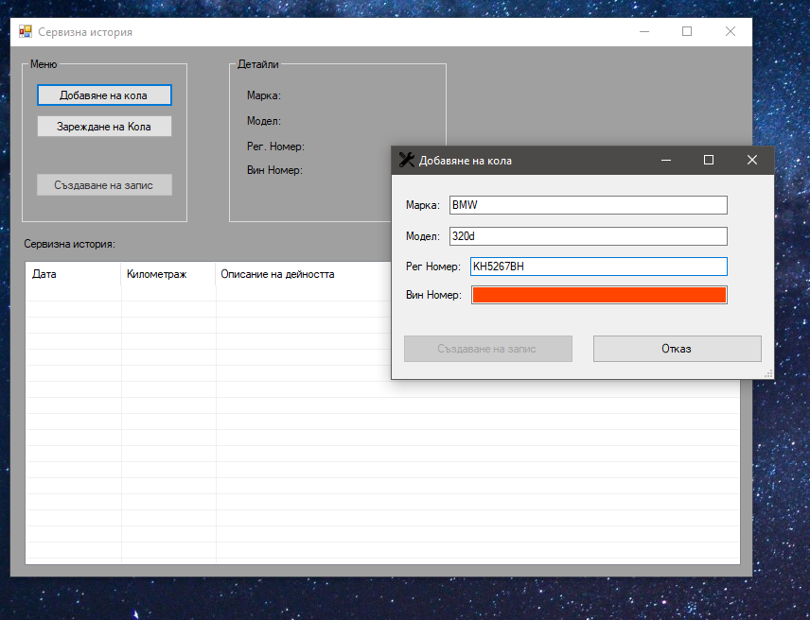

2. Зареждане на файл от диска с информация за автомобила.

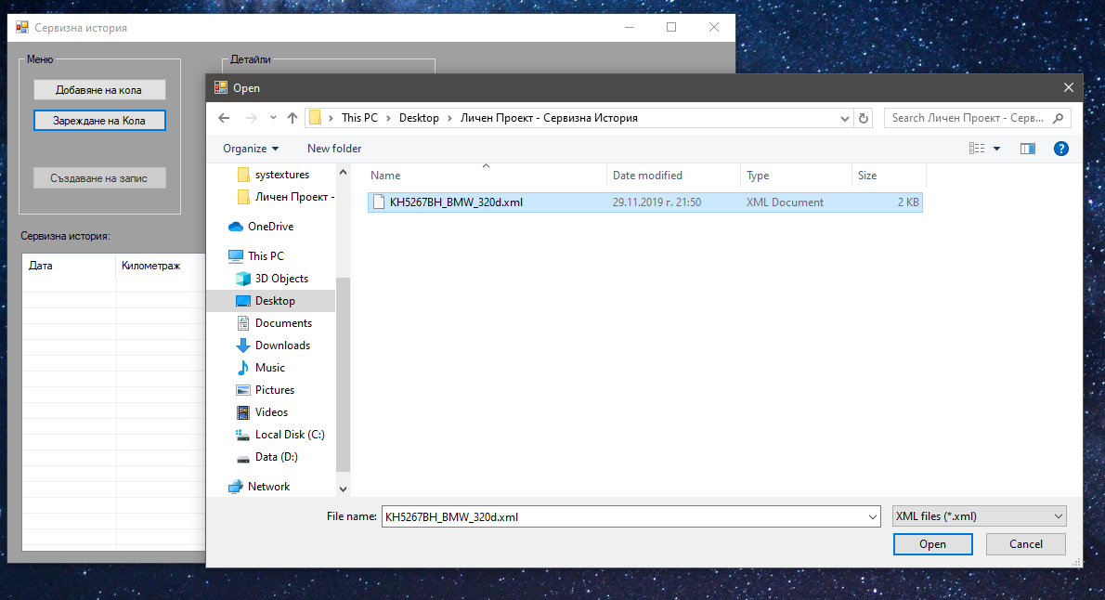

3. Въвеждане на нов запис в базата данни на автомобила.

